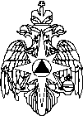
МЧС РОССИИ
ГЛАВНОЕ УПРАВЛЕНИЕ МЧС РОССИИ ПО ДОНЕЦКОЙ НАРОДНОЙ РЕСПУБЛИКЕ

Управление надзорной деятельности и профилактической работы

Отдел НД и ПР Тельмановского муниципального округа УНД и ПР ГУ МЧС России по ДНР напоминает о соблюдении правил пожарной безопасности при праздновании выпускных вечеров.
На выпускном вечере категорически запрещается:
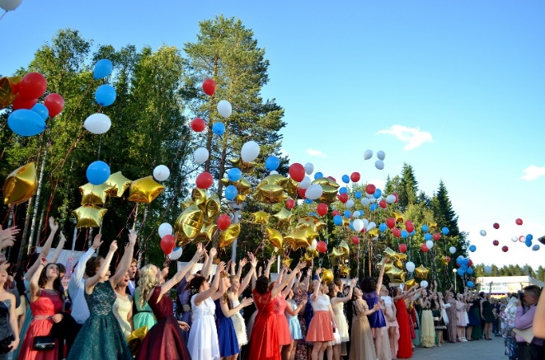
-использовать открытый огнь (в здании и на прилегающей территории);
-курить в здании и вне специально отведенных для этого местах;
-выбрасывать непотушенные окурки или спички;
-пользоваться неисправными электроприборами, розетками, вилками и выключателями;
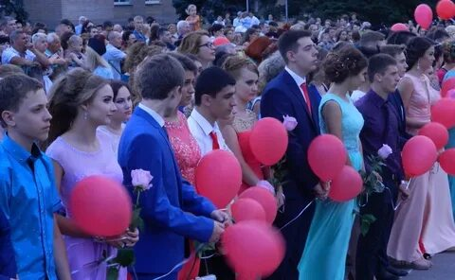
-загромождать проходы, коридоры и тамбуры посторонними предметами, которые препятствуют свободной эвакуации людей;
-закрывать на замки двери эвакуационных выходов;
-применять легковоспламеняющиеся жидкости.
При возникновении пожара, обнаруживший немедленно должен доложить лицу, ответственному за вечер. Необходимо незамедлительно эвакуировать людей из здания, где проводится мероприятие через аварийные выходы и сообщить о происходящем в службу спасения по номерам: 101, 901, или 112.
Не дайте беде омрачить Ваш праздничный вечер!

